« В НАШИХ ЖИЛАХ-
ИХ КРОВЬ!..»
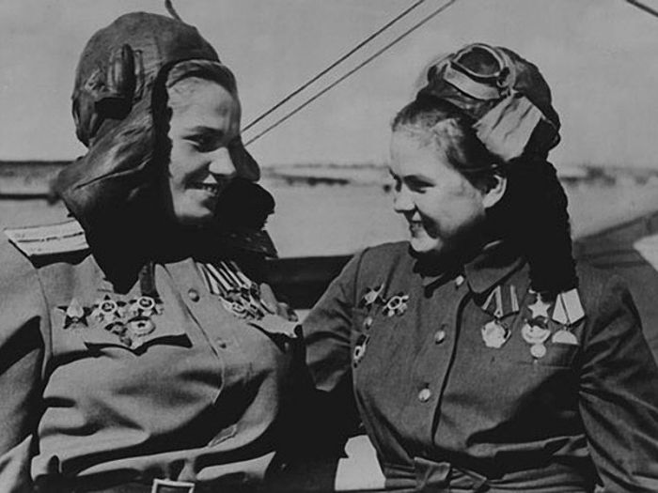
или Явление Путина народу (впервые опубликовано 16 мая 2007. в амурском областном еженедельнике «Тема)-Николай Ильюшенко
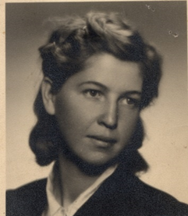На фото: мама - Масалова Татьяна Викторовна -1945, победный Берлин
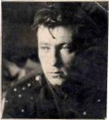На фото: отец - Ильюшенко Николай Иванович (1943 - ночь, Курская дуга)
…Прошедшее очередное празднование Дня Победы стало еще одним шагом на пути истинного патриотизма.
Этим мы обязаны и Путину, его выступлению на Красной площади. Но особенно, на наш взгляд, выступлению второму, на праздничном концерте. Очень короткому, но крайне эмоциональному и жёстко ориентированному в смысловом плане.
К сожалению, это второе выступление смогли увидеть только телезрители канала «Россия». Ни 1-ый (государственный), ни НТВ, ни другие почему-то не удосужились дать слово президенту. Причем это происходит уже не в первый раз. Например, последняя пресс-конференция с российскими и зарубежными журналистами оборвалась на том месте, где начался диалог прессы и президента.
ххх
А сказал Путин буквально следующее:
« Дорогие друзья!
У каждого поколения своя музыка, свои кумиры, свои песни. Но мы поём всегда об одном и том же: мы поём о любви, о Родине, о маме, о наших мечтах и планах на будущее.
А есть песни, которые мы всегда будем петь с удовольствием, потому что мы будем смотреть в них как зеркало и искать там себя. Они – о величии нашего народа. Они - о подвиге нашего народа. И значит, мы гордимся своей страной. Они - о мужестве наших отцов и матерей, наших дедушек и бабушек. И мы гордимся, что в наших жилах - их кровь!
С праздником вас, дорогие друзья! С Днем Победы!
Да здравствуют наши ветераны. Слава всем защитникам Отечества!
России - ура!»
ххх
Путин уходит.
Теперь это совершенно ясно.
Еще были какие-то варианты. Какие-то надежды. Но смерть Ельцина поставила точку. Никто и никогда не узнает доподлинно, что произошло в те предновогодние дни, когда Б.Н. уступил место еще малознакомому стране экс-чекисту Путину.
Кто сделал предложение.
Кто и какие доводы приводил.
Кто разрабатывал сценарий ухода от пропасти уже стоящей на её краю России…
Об этом нет никакой информации. Абсолютно.
Но Ельцин отдал власть. И Путин не может не отдать. Иное теперь - просто безнравственно. А Путин исходит из нравственных начал.
В своем последнем по счету Послании Федеральному собранию он скажет:
«… Но, думаю, многие согласятся со мной в том, что, решая стоящие перед нами задачи и используя при этом самое новое, генерируя эту новизну, мы вместе с тем должны и будем опираться на базовые морально-нравственные ценности, выработанные народом России за более чем тысячелетнюю свою историю. Только в этом случае мы сможем правильно определять ориентиры развития страны. И только в этом случае нас ждёт успех».
Путин уходит.
Пусть только через год. На новую должность. Предполагают и премьерство. Если это будет, это будет яркий и действенный премьер. Но сейчас речь о президентстве. Что главное он сделал на этом посту?
Можно назвать многое из самых разных сфер. Но если говорить о вещах системообразующих, Путин сохранил Государственный гимн. В новой редакции. Но сохранил. И тем самым сохранил важнейшее - преемственность поколений.
ххх
Всякие крупные перемены характерны уходом от привычного.
Взросление общества напоминает взросление детей в семье. Сначала они стремятся к обособленности, самостоятельности. Затем возвращаются к своей праоснове. Замечают в себе, что многое заложено родителями.
Таков закон диалектики.
Развитие невозможно без сохранения имеющегося в прошлом положительного.
Самые, казалось бы, радикальные изменения - советские. Но через какое-то время возвращение и к форме царской армии, и роли церкви, и ещё ко многому другому.
Горбачев не сумел уйти от прошлого. Он просто топтался на месте. Итог известен.
Ельцин ушёл, но слишком резко и слишком далеко. Он хотел вроде бы благого: сделать капитализм за сто дней. Итог известен.
Путин сумел собрать разорванную ткань страны. И она стала превращаться в набирающий ветер парус. Он дал понять, что если сегодня снести памятник Дзержинскому, а завтра (в отместку) Ельцину, то пользу это не принесёт. Если мы сносим сами себя, то почему бы нас не снести тем, кто этого хочет.
Путин дал это понять.
И его поняли. Что особенно отрадно - молодёжь. Сражение, иначе не скажешь, в Таллине за Бронзового солдата только один из наглядных тому примеров.
Нам надо учиться понимать. По высшему счету.
ххх
В этом году по НТВ прошел телесериал «Сталин.Live».
К удивлению он не вызвал большой общественной дискуссии. И правые, и левые предпочли фильм не заметить.
Лидер коммунистов Геннадий Зюганов, в частности, заявил в том духе, что «Сталин, Live»- это подделка. Другая сторона тоже отреагировала не лучшим образом, сведя все по привычке к стремлению некоторых сил возродить сталинизм.
Словом, разбираться никто не захотел. И все ограничилось набором клише.
Между тем, может быть, впервые была предпринята попытка рассмотреть личность такого масштаба не с идеологических, а с чисто человеческих позиций.
Во всяком случае, через весь фильм проходит тема Бога, от которого уходит молодой Джугашвили, так как Бога, на его взгляд, используют в неправедных целях, для защиты несправедливости, и к которому ОН снова приходит в финале, где Сталин говорит, что никогда не боялся смерти, но если ТАМ нет Бога, то зачем всё это ЗДЕСЬ.
У жизни и у всего, что ты делаешь, должен быть Высший смысл. А его не найти без нравственности.
ххх
Задача практически любого по-настоящему народного лидера найти в жизни страны оптимальное сочетание социально-экономического и нравственного.
Для нас это имеет особое значение.
Оно обусловлено нашей историей, географическим положением и многим другим.
Наше крепостное право сложилось в условиях постоянных наскоков на Русь со всех сторон. И потому оно имело характер не столько подчинённости, как говорит историк-академик Сахаров, а своеобразного партнёрского союза «низов» и «верхов» против внешних врагов.
Выразилось практически в институте крепостничества.
Из-за крепостного права мы отстали в плане исторического развития.
Но благодаря крепостному праву мы и сохранились в этом же плане.
И каждый раз, когда наступали тяжёлые времена, социально-экономическая составляющая уходила на задний план. А вперёд выходила нравственная - идея сохранения и развития.
Обеспечить такое состояние общества может лишь лидер, который понимает свою избранность не как способ удовлетворения своих личных амбиций, а как служение народу.
ххх
А это далеко не самое лёгкое дело. Немного, но всё же поясню.
Давным-давно мне по командировке «Амурского комсомольца» несколько дней довелось провести на турбазе отдыха зейских энергетиков, где проходил семинар режиссеров народных театров Дальнего Востока. Место это очень живописное. Времени было много. И мы часами общались друг с другом.
Из той поездки, в частности, запомнился эпизод, когда одна из «семинаристок», хорошо знавшая по мужу внутрипартийную жизнь, рассказала, как постепенно происходила трансформация партийных лидеров.
Был, например, нормальный парторг на заводе. Любил народ. И народ его любил. А затем парторг пошёл на повышение - в райком. День работает, два, а на третий – звонок: «Нельзя ли встретиться?». Хозяйственники. А почему бы нет. Разговор о том, о сём. О планах, конечно. И их выполнении. Обычный разговор-знакомство. Только в конце маленький намёк-предложение: вы, мол, теперь у нас лицо района, вам выглядеть надо подобающе, а мы вам в этом могли бы немного помочь.
Кто-то соглашался, а кто-то нет. Было по-разному.
Что это? Грех на душу? Но велик ли вроде он? И грех ли это вообще?.. Ответы могут быть самыми разными. В том числе диаметрально противоположными. И судить в принципе можно тоже по-разному.
… Но если помножить на сто, на тысячу и т.д., то не это ли те самые истоки этой всё более расширяющейся (и чуть ли не приведшей нашу страну к краху) пропасти между элитой и народом.
Служением элиты себе родненьким и служением опять элиты своему многострадальному народу.
ххх
…Прошедшее 9 мая стало еще одним шагом на пути развития истинного патриотизма в нашей стране.
И это радует. В напичканном противоречиями, с углубляющимися противоречиями мире нам требуется консолидация.
И Путин шаг за шагом её укрепляет.
Поспособствовали этому и его выступления в минувшие майские праздничные дни.
Правда, в них ничего не было сказано о Сталине.
Праздник Победы получился без Верховного Главнокомандующего. Но это не главное. Сам Сталин, наверное, сказал бы, что это не главное.
Главное, как написал в эти дни, писатель и редактор газеты «Завтра» Александр Проханов, Путин, разобравшись в первом чтении с нагромождением доставшихся ему завалов, определился с дальнейшими приоритетами, без которых немыслимо наше дальнейшее развитие:
А они в том, чтобы «…Восстанавливать смыслы истории. Возвращать в культуру фундаментальные русские ценности. Возвращать стране суверенитет. Приступать к долгожданному Развитию. Восстанавливать разрушенную геополитику в Европе и Азии. Вкладываться и материально, и духовно в человека. Сокрушать бедность и предотвращать социальную бурю. Прозревать образ Русского Будущего».
ххх
Явление Путина народу есть служение этому народу.

